**3分鐘了解幹細胞對於糖尿病的功效！**

根據國家衛生研究院統計的「2019台灣糖尿病年鑑」，我國糖尿病盛行率已經超過11％，患者人數已經超過230萬人，其中9成為第二型糖尿病患者。

高血糖成為我國健康的最大隱憂，近年來糖尿病已高居國人10大死因之一，然而第二型糖尿病初期普遍不易出現明顯症狀，確診時通常已持續高血糖好幾年。

根據國際糖尿病聯盟白皮書指出，在2017年全世界的糖尿病人口中（4億2500萬人），每2個糖尿病人，就有1個尚未被診斷（2億1200萬人），換句話說，很多人有糖尿病，自己卻不自知！

幹細胞是近年來再生醫學領域研究的熱點，在疾病治療方面，科學家們不斷論證幹細胞治療糖尿病的可能機理。

研究發現，幹細胞具有著強烈的分化再生功能，可以促進受損之胰島β細胞的再生修復，通過改善胰島β細胞功能降低血糖，同時，幹細胞還能通過其分泌的外泌體，促進細胞對糖吸收，改善胰島素抵抗。

由哈佛大學幹細胞研究所製作的視頻，講述了人體內35萬億個細胞起源於同一個細胞（幹細胞）。該視頻講述了糖尿病的分類和形成過程，通過觀看視頻，我們可以直觀的瞭解糖尿病的發病原因。最後，闡述了幹細胞用於治療糖尿病的可能機理。

[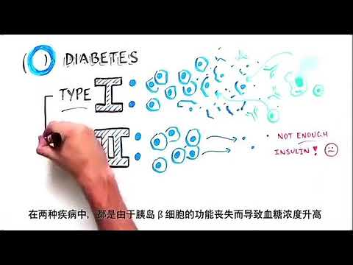](https://www.youtube.com/embed/tJIY2SG_ldU?feature=oembed)

|哈佛大學漫畫3分鐘講解幹細胞對於糖尿病原理

隨著全球應用幹細胞治療疾病已經積累了大量成功有效案例，幹細胞也成為了繼手術和藥物之後，新的糖尿病治療方向。

到目前為止，在世界範圍內，間充質幹細胞治療糖尿病的臨床案例確實已經有了數千例，而這些公開的案例表明幹細胞治療糖尿病這一療法確實能夠使糖尿病患者的病情得到一定程度上的逆轉，同時對胰島素的依賴也是大大的降低。

特管辦法於今年開放異體幹細胞治療，但前提條件是

（有做過相關適應症至少臨床一期試驗安全性及初步療效，才可以與醫療機構合作申請計畫案付費治療)，相信幹細胞治療糖尿病及其併發症的實現轉化應用不會太遙遠。



　　　　　　　　　　　　　　　Brilliant Kevin 2021/04/19